INFORME SOBRE EL GRADO DE APLICACIÓN DE LA LEY 12/2014, DE 26 DE DICIEMBRE, DE TRANSPARENCIA Y DE ACCESO A LA INFORMACIÓN PÚBLICA EN EL ÁMBITO DE MERCATENERIFE, S.A., S.A.

PRIMERO.- INTRODUCCIÓN.

El presente informe tiene por objeto evaluar el grado de aplicación de la Ley 12/2014, de 26 de diciembre, de transparencia y de acceso a la información pública en el ámbito de MERCATENERIFE, S.A., durante el año 2025, en aplicación de lo previsto en el artículo 12 de dicha norma.
Desde la entrada en vigor de la Ley 12/2014 MERCATENERIFE, S.A., ha hecho un esfuerzo por mejorar la calidad de la información pública facilitada a la ciudadanía a través de su portal de transparencia, actualizando y poniendo al día la información necesaria, intentando mantener los principios de accesibilidad, interoperabilidad y reutilización.
De esta manera, MERCATENERIFE, S.A., pone a disposición de los usuarios información relevante relacionada con su funcionamiento, con el objetivo el de mejorar e incrementar los niveles de transparencia y de acceso a la información pública, así como, fortalecer la integridad de los servidores públicos y los espacios de participación y colaboración ciudadana en los asuntos públicos.
SEGUNDO.- UNIDADES RESPONSABLES DE INFORMACIÓN PÚBLICA.
La unidad responsable de la información pública de MERCATENERIFE, S.A. es el Consejo de Administración y la Comisión Permanente Ejecutiva.
Los departamentos de MERCATENERIFE, S.A. que estén en posesión de la información que debe hacerse pública en el Portal de Transparencia o tengan atribuida las competencias en el correspondiente ámbito funcional, están obligados a la elaboración, actualización y puesta a disposición de dicha información.
Todos los departamentos estarán obligados a colaborar con la unidad responsable de la información pública con carácter preferente y urgente, en el ejercicio de sus funciones.
Correo Electrónico: secretaria@mercatenerife.es
Teléfono: +34 922 222 740

TERCERO.- PUBLICIDAD ACTIVA EN EL PORTAL DE TRANSPARENCIA.
La información sujeta a publicación se hará pública en el Portal de Transparencia de MERCATENERIFE, S.A., que estará accesible en la página de inicio de su página web.

MERCATENERIFE, S.A. elaborará y mantendrá actualizada por medios electrónicos la información que se establece relaciona a continuación, que será revisada y actualizada para incluir aquella información que, no figurando en el Portal de Transparencia, sea solicitada con mayor frecuencia o resulte de especial utilidad pública.
INFORMACIÓN DE MERCATENERIFE, S.A. SUJETA A PUBLICACIÓN
La información relativa a MERCATENERIFE, S.A. que se hará pública en su Portal de Transparencia será la siguiente:
1.- Información Institucional.
MERCATENERIFE, S.A., facilitará y mantendrá actualizada la información general en la que se ofrecerá la información histórica, geográfica, social, económica y cultural más relevante.
1.1 1001 Información general de la entidad se publicará toda la información general institucional.
2.- Información Organizativa.
MERCATENERIFE, S.A., en materia organizativa, hará pública y mantendrá actualizada la información sobre los siguientes extremos especificando su sede y ubicación:
2.1 Estructura orgánica.
1002 Normativa aplicable a la entidad.
1004 Información relativa a las funciones y competencias, al objeto social o al fin fundacional de la entidad.
1018 Organigrama de la empresa.
1021 Órganos de gobierno, de dirección o de administración de la entidad, indicando en cada caso su sede y ubicación, composición, funciones y persona titular sus competencias y funciones.
2.1.3 Composición y personas titulares de los órganos de gobierno, de dirección o de administración de la entidad, y número de personas adscritas a cada órgano, organismo o administración de la entidad.
  - Junta General.
  - Consejo de Administración.
  - Comisión Permanente Ejecutiva.

2.2 Sociedades mercantiles, Fundaciones, Consorcios, Asociaciones públicas y demás entidades privadas en las que participe mayoritariamente.
1029 Capital social, dotación fundacional o participación y recursos que financian sus actividades.
1030 Acuerdos en los que se disponga la creación, modificación, participación o extinción de la entidad y, en su caso, Boletín Oficial en el que están publicados.
1031 Estatutos por los que ha de regirse la entidad y sus modificaciones.
3.- Información relativa al personal del libre nombramiento.
MERCATENERIFE, S.A., hará pública y mantendrá actualizada la información siguiente:
  - Miembros electos, titulares de los órganos de gobierno, altos cargos o titulares de órganos superiores y directivos de la entidad.
1024 Identificación y nombramiento, o en su caso, régimen de contrato laboral, perfil, méritos académicos y trayectoria profesional.
1035 Nombramiento o régimen de contrato laboral; funciones; órganos colegiados administrativos o sociales de los que es miembro y actividades públicas y privadas para las que se le ha concedido la compatibilidad.
4.- Información en materia de empleo en el sector público.
MERCATENERIFE, S.A., respecto de su personal hará pública y mantendrá actualizadas y a disposición de todas las personas, las relaciones de puestos de trabajo, las plantillas de personal y toda la información relativa al empleo del sector público. La información a publicar será la siguiente:
1039 Puestos ocupados y vacantes.
1042 Distribución por grupos de clasificación, especificando el tipo de relación funcionarial, estatutaria o laboral, distinguiendo entre los de carrera e interinos y entre los fijos, indefinidos y temporales.
1043 Número de empleados/as por departamentos. Organigrama con número de personal.
1044 Liberados/as sindicales, sindicato al que pertenecen, número de horas sindicales utilizadas por sindicato y coste de las liberaciones.
4.2 Personal de la entidad.
1045 Relación nominal del personal que presta servicio en la entidad, indicando el puesto de trabajo que desempeña y el régimen de provisión.
4.3 Autorizaciones de compatibilidad de los empleados públicos de la entidad.
1047 Identificación personal, puesto de trabajo que desempeña y actividad o actividades para las que se autoriza la compatibilidad, y en su caso, Boletín Oficial en el que se publicaron.
5.- Información en materia de retribuciones.
MERCATENERIFE, S.A., respecto de su personal hará pública y mantendrá actualizada la información siguiente:
Miembros electos, titulares de los órganos de gobierno, altos cargos o asimilados y titulares de los órganos superiores y directivos de la entidad.
1048 Información general de las retribuciones anuales, articulada en función de la clase o categoría del órgano, y en caso de dedicación parcial, especificando la dedicación mínima exigida.
1050 Indemnizaciones percibidas por ocasión del abandono del cargo.
5.2 Personal funcionario, laboral y estatutario.
1053 Información general de las retribuciones del personal funcionario, estatutario y laboral, articulada en función de los niveles y cargos existentes y en el caso de las entidades del sector público local, diferenciando las básicas de las complementarias.
1054 Aportaciones a planes de pensiones o seguros colectivos y cualquier retribución extra salarial, articulada en función de los niveles y cargos existentes.
5.3 Información General sobre las condiciones para el devengo y cuantías de las indemnizaciones por razón del servicio.
1056 Viajes, manutención, alojamiento y asistencia a órganos colegiados o sociales.
6.- Información normativa.
MERCATENERIFE, S.A., respecto de su personal hará pública y mantendrá actualizada la normativa de contratación de MERCATENERIFE, S.A. y Ley de Transparencia, acceso a la información pública y buen gobierno, la información siguiente:
- Reglamento de funcionamiento del mercado.
- Instrucciones internas de contratación.
- Ley 19/2013, 9 de diciembre, de Transparencia, Acceso a la información pública y buen gobierno.
- Ley 12/2014, 26 de diciembre, de Transparencia, Acceso a la información pública y buen gobierno.
- Ley 7/2015, 1 de abril, de los municipios de Canarias.
- Ley 8/2015, 1 de abril de Cabildos Insulares.
- Ley 9/2017, de 8 de noviembre de contratos del sector público.
- Real Decreto 1112/2018, de 7 de Septiembre, sobre accesibilidad de los sitios web y aplicaciones para dispositivos móviles del sector público.
- Protocolo de actuación ante el acoso en el trabajo.
- Protocolo de actuación ante el acoso sexual en el ámbito laboral.
- Protocolo de Canal de Denuncias.
- Plan de Igualdad periodo 2023-2027.
7.- Información sobre los servicios y procedimientos.
MERCATENERIFE, S.A., respecto de sus servicios y procedimientos, hará pública y mantendrá actualizada la información siguiente:
7.1 Servicios.
1076 Servicios que presta la entidad, indicando los requisitos y condiciones de acceso a los mismos, horario, tasas, tarifas o precios; y, en el caso de las entidades locales, las normas por las que se rigen.
1080 Cartas de servicios elaboradas y, en el caso de las entidades locales, compromisos asumidos y grado de cumplimiento de los mismos.
7.2 Procedimientos.
1081 Catálogo de procedimientos, incluyendo los de carácter tributario en su caso, con indicación de los que estén disponibles en formato electrónico.
1082 Procedimiento para la presentación de quejas y reclamaciones sobre el funcionamiento del servicio.
1083 Estadísticas de quejas y sugerencias: Número de reclamaciones y número o porción de aceptadas o resueltas a favor de los interesados.
2005 Descripción del uso del canal interno de información de la Ley 2/2023 y principios esenciales del procedimiento de gestión. Canal de Denuncias.
8.- Información económico-financiera.
MERCATENERIFE, S.A., respecto de su gestión económico-financiera, hará pública y mantendrá actualizada a cada año fiscal la información siguiente:
8.1 Información presupuestaria y contable.
1091 Cuentas anuales que deban rendirse por la entidad (balance, cuenta de resultado económico-patrimonial o cuenta de pérdidas y ganancias, memoria y, en su caso, liquidación del Presupuesto) o instrumento informativo similar.
Cuentas anuales.
Presupuestos PAIF.
Balance Pérdidas y Ganancias.
Cuentas de resultado económico patrimonial.
Memoria.
1096 Informes de auditoría de cuentas y de fiscalización por los órganos de control externo.
Informes de auditorías.
Ingresos y gastos.
Balance Pérdidas y Ganancias.
1104 Gastos de personal y su porcentaje sobre el gasto total.
1106 Gasto efectuado en concepto de arrendamiento de bienes inmuebles.
1108 Gasto efectuado en concepto de patrocinio y campañas de publicidad institucional.
1110 Gasto total efectuado en concepto de ayudas y subvenciones para actividades económicas.
Información relativa a la ley 15/2010 de 5 de julio sobre morosidad.
12.- Información de los contratos.
MERCATENERIFE, S.A., en cuanto a la actividad contractual de sus órganos de contratación, publicarán y actualizarán la información siguiente:
1136 Información general de las entidades y órganos de contratación (como dirección de contacto, número de teléfono y fax, dirección postal y cuenta de correo electrónico)
1137 Contratos programados.
1138 Contratos adjudicados.
1139 Licitaciones anuladas.
1140 Información que se considere necesaria o conveniente para la adecuada gestión de la contratación.
1141 Licitaciones en curso.
1142 Mesas de Contratación.
1143 Preguntas frecuentes y aclaraciones relativas al contenido de los contratos.
1144 Denominación y objeto; duración, importe de licitación y de adjudicación, procedimiento utilizado, instrumentos a través de los que, en su caso, se haya publicitado; número de licitadores/ras participantes en el procedimientos e identidad de las personas o entidades a las que se adjudica el contrato.
1152 Datos estadísticos sobre el porcentaje en volumen presupuestario de contratos adjudicados a través de cada uno de los procedimientos previstos en la legislación de contratos del sector público.
1154 Modificaciones de los contratos formalizados.
1156 Penalidades impuestas por incumplimiento de los/las contratistas.
1157 Contratos resueltos. Decisiones de desistimiento y renuncia de los contratos.
2003 Relación trimestral de contratos menores, especificando número, importe global y porcentaje que representan respecto de la totalidad de los contratos formalizados.
1153 Resumen de contratos menores: número, importe global y porcentaje que representan respecto de la totalidad de los contratos formalizados.
13.- Información de los convenios y encomiendas de gestión.
MERCATENERIFE, S.A., hará pública y mantendrá actualizada la relación de convenios celebrados por sus órganos y otros sujetos, públicos o privados, incluyendo:
13.1 Convenios.
1158 Partes firmantes y denominación del convenio; objeto, con indicación de las actuaciones o actividades comprometidas; plazo y condiciones de vigencia; órganos o unidades encargadas de la ejecución y obligaciones económicas/financiación, con indicación de las cantidades que corresponden a cada una de las partes firmantes.
1164 Modificaciones realizadas durante la vigencia: objeto y fecha.
13.2 Encomiendas de gestión.
1167 Entidad a la que se realiza la encomienda. Objeto y denominación de la encomienda. Presupuesto de la encomienda, duración, Obligaciones económicas, Personas o entidades adjudicatarias de las subcontrataciones efectuadas. Procedimiento seguido para las subcontrataciones efectuadas, Importe de las adjudicaciones de las subcontrataciones efectuadas.
1174 Tarifas y precios fijados.
1175 Personas o entidades adjudicatarias de las subcontrataciones efectuadas. Procedimiento seguido para las subcontrataciones efectuadas, Importe de las adjudicaciones de las subcontrataciones efectuadas.
14.- Concesión de Servicios Públicos.
14.1.1. Servicio público objeto de la concesión administrativa; identificación del concesionario; plazo de la concesión; régimen de financiación y condiciones de prestación de servicio.
15.- Información de las ayudas y subvenciones.
MERCATENERIFE, S.A., respecto de las ayudas y subvenciones hará pública y mantendrá actualizada la siguiente información:
15.1 Plan Estratégico de Subvenciones.
15.2 Relación de líneas de ayudas y subvenciones que se tenga previsto convocar.
15.3 Relación de líneas de ayudas y subvenciones concedidas a lo largo de cada ejercicio.
17.- Información estadística.
MERCATENERIFE, S.A., hará pública y mantendrá actualizada la información estadística necesaria para valorar el grado de cumplimiento y calidad de los servicios públicos que sean de su competencia.
1195 Información estadística necesaria para valorar el grado de cumplimiento y calidad de los servicios públicos que sean de su competencia.
18.- Información relativa al derecho de acceso.
MERCATENERIFE, S.A., hará pública y mantendrá actualizada la información relativa al derecho de acceso lo siguiente:
18.1 Unidades de información.
1198 Órgano competente en materia de derecho de acceso.
1199 Resoluciones denegatorias previa disociación de los datos de carácter personal.
1201 Información estadística sobre las resoluciones de las solicitudes de derecho de acceso a la información pública.
MERCATENERIFE, S.A., S.A hará pública y mantendrá actualizada la información relativa al derecho de acceso lo siguiente:
1. Órgano competente en materia de derecho de acceso.
2. Resoluciones denegatorias previa disociación de los datos de carácter personal.
3. Información estadística sobre las resoluciones de las solicitudes de derecho de acceso a la información pública.

CUARTO.- SOLICITUDES DE ACCESO A LA INFORMACIÓN PÚBLICA. Las solicitudes de acceso a la información pública se dirigirán al Gerente y se podrán presentar a través de los siguientes medios:
- Presencial, mediante presentación de la correspondiente solicitud las oficinas del Edificio Administrativo de las instalaciones de MERCATENERIFE, S.A. o en aquellas otras previstas en el artículo 16.4 de la Ley 39/2015, de 1 de octubre, del Procedimiento Administrativo Común de las Administraciones Públicas.

- Por Internet: mediante correo electrónico a la siguiente dirección: mailto:secretaria@mercatenerife.es

El órgano competente para la resolución de las solicitudes de acceso a la información pública de MERCATENERIFE, S.A., será el Gerente. Asimismo, todos los departamentos de MERCATENERIFE, S.A., estarán obligados a colaborar con el Gerente con carácter preferente y urgente, para facilitar el cumplimiento de sus obligaciones en esta materia.
El acceso a la información, una vez resuelta la solicitud, se realizará preferentemente por vía electrónica. También podrá facilitarse:
− Por escrito: mediante correo ordinario o retirada personal las oficinas del Edificio Administrativo de las instalaciones de MERCATENERIFE, S.A.
− Mediante el acceso a la consulta directa de las fuentes de información o al lugar donde la información esté depositada.
− En cualquier otra forma solicitada por el interesado.

MERCATENERIFE, S.A., ofrecerá a los solicitantes la asistencia que sea necesaria para facilitar el ejercicio del derecho de acceso, teniendo en cuenta las necesidades especiales de algunos colectivos. A tales efectos tendrán disponible en todo momento un formulario específico para la presentación de estas solicitudes, que habrá de ajustarse al modelo previsto como Anexo II a la presente instrucción.
Las solicitudes recibidas se remitirán a la unidad responsable de la información pública, con carácter inmediato y por la vía más rápida disponible.
La información se proporcionará en la modalidad solicitada, a menos que no sea posible, o bien resulte excesivamente gravosa para el sujeto obligado y exista una alternativa más económica y fácilmente accesible para el solicitante. La consulta directa de las fuentes de información, así como el acceso al lugar donde la información está depositada, podrán denegarse cuando las condiciones de seguridad del lugar y de custodia y preservación de los documentos o de los soportes originales de la información no lo permitan.

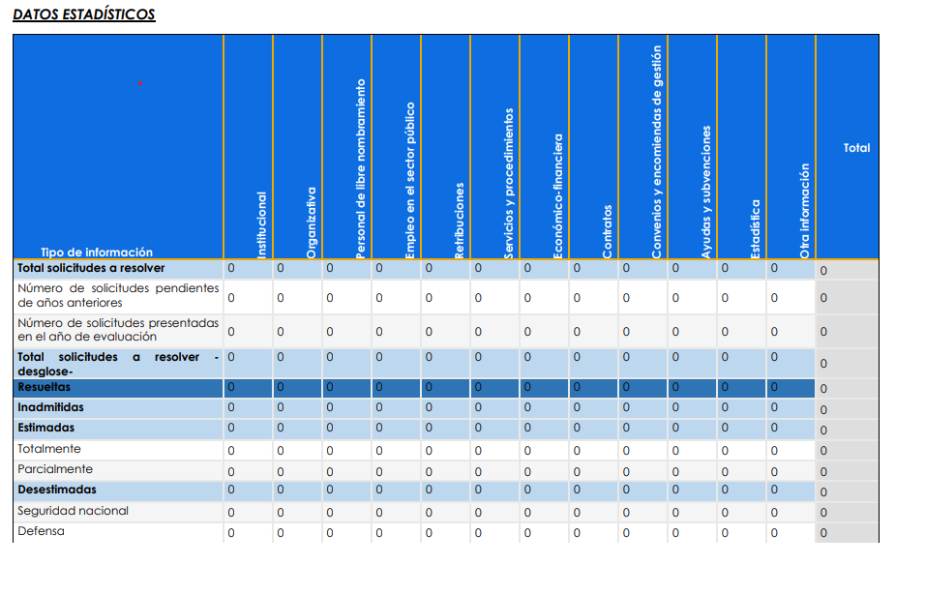
QUINTO.- CONCLUSIONES Y PRÓXIMOS RETOS.
Habida cuenta de los medios técnicos y humanos con los que cuenta MERCATENERIFE, S.A. y conscientes de la transparencia que deben tener las empresas públicas, año tras año se intenta mejorar y publicar toda aquella información que sea de interés para el ciudadano y que la Ley 12/2014 obliga, centrándonos en:
- Elaborar, publicar y actualizar en el portal de transparencia la totalidad de la información que afecta a nuestro ámbito competencial.
- Atender las solicitudes de acceso a la información pública, dentro de los plazos previstos por la ley y de manera homogénea y satisfactoria para la ciudadanía.
- Publicación de la información solicitada de forma reiterada por la ciudadanía.
- Identificación, elaboración y publicación de la información de interés en formato abierto, accesible y reutilizable.

SEXTO.- ESTADÍSTICAS DE CUMPLIMIENTO.

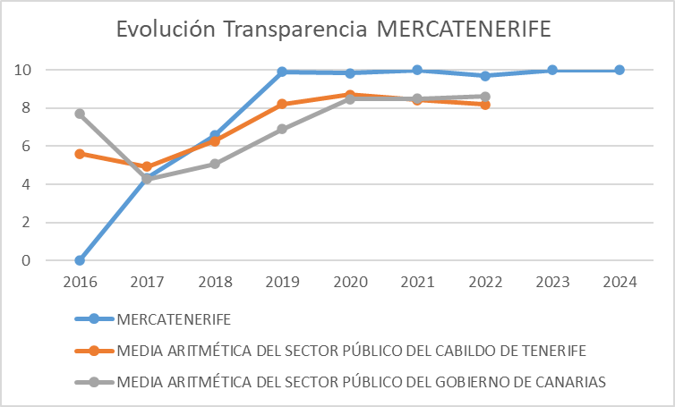

RESULTADOS DE LA EVALUACIÓN AÑO 2024

